Пролетарская Виктория
Группа ИУ5-33
13. АИС как предприятие информационного типа: виды сырья и конечный продукт.
Сырье-сведения.
Конечный продукт- на основе обработки информации автоматизированная система формирует рекомендации к принятию решения, статистические выводы, структурированная по различным признакам информация.
Виды сырья (сведений):
- Документы;
- Данные;
- Знания.
Их перерабатывают в конечный продукт.
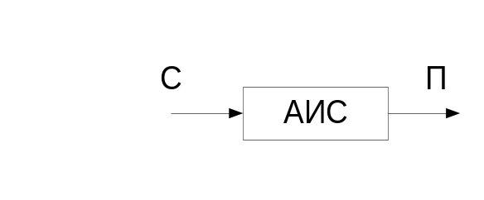
C- сырье
П- конечный продукт

Пролетарская Виктория
Группа ИУ5-33
14. Технология обработки информации. Дать определение и перечислить виды преобразований.
Технология обработки информации – упорядоченное множество преобразований над сведениями с целью получения информации с учетом реализующих эти преобразования комплексных средств автоматизации (КСА).
Преобразования:
1.Изменение местоположения (М)
2.Изменение формы (Ф);
3.Изменение содержания (С);
Также возможны преобразования вида: М U Ф,М U C,M U Ф U С.

Пролетарская Виктория
Группа ИУ5-33
15. Декомпозиционная схема КСА.
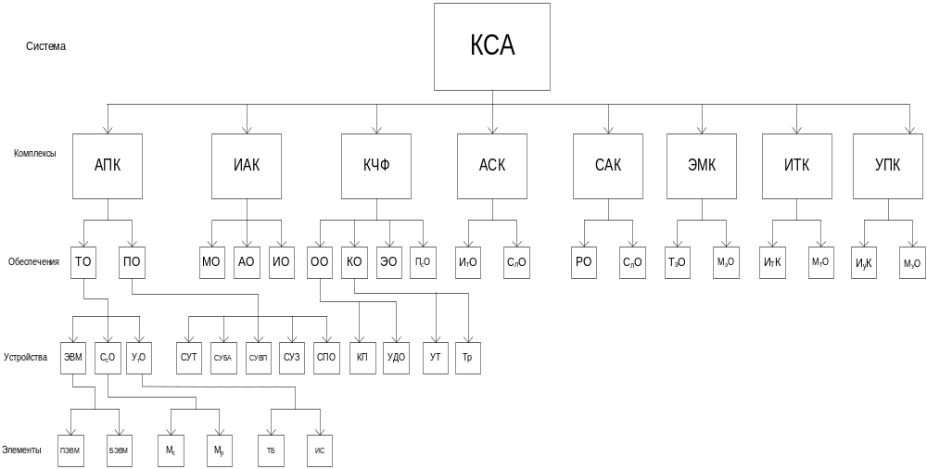

АПК – аппаратно-программный комплекс
ИАК – информационно-алгоритмический комплекс
КЧФ – комплекс человеческого фактора
АСК – архитектурно-строительный комплекс
САК – служебно-административный комплекс
ЭМК – экспериментально-модельный комплекс
ИТК – инструментально-технологический комплес
УПК – учебно-подготовительный комплекс

Устройства, добавленные самостоятельно:
КП – канцелярские приборы
УДо – устройства документооборота
УТ– устройства тестирования
Тр – тренажеры

Пролетарская Виктория
Группа ИУ5-33
16. Функциональная схема АИС.

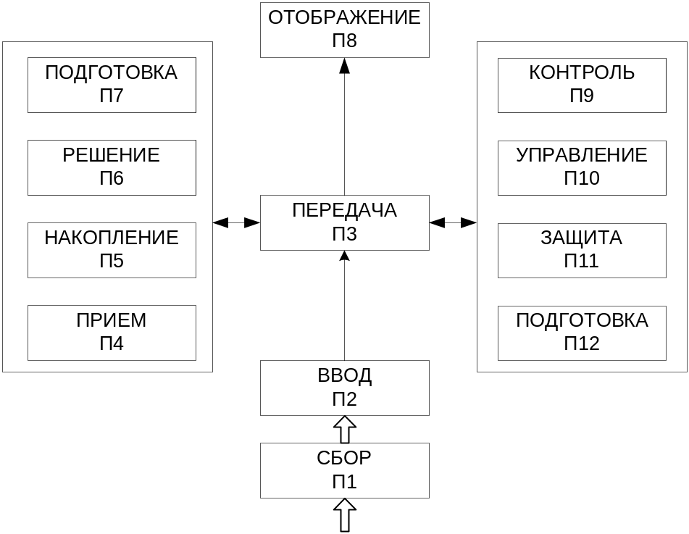
П1 – ввод сведений в виде сообщений на оконечных пунктах абонентов (нижние звенья)
П2 – ввод принятых сообщений в систему на оконечных пунктах абонентов
П3 – передача сообщений посредством системы или сети связей
П4 – прием сообщений на ВЦ
П5 – загрузка сообщений в БД, их накопление, обновление
П6 – решение задач (функциональных или технологических)
П7 – редактирование и форматирование: приведение входных сообщений к виду, удобному для восприятия человеком
П8 – доставка информации как конечного продукта в виде соответствующих сообщений на рабочие места пользователей системы
П9 – контроль за функционированием системы по определенным параметрам
П10 – управление системой: перевод ее из текущего состояния в требуемое
П11 – защита системы от внешних воздействий и сохранность информации в ней, включая исключение возможного уничтожения и искажения информации, а также исключая несанкционированный доступ к ней
П12 – восполнение вырабатываемых ресурсов системы
Пролетарская Виктория
Группа ИУ5-33
17. Декомпозиция основной производственной функции АИС. Функциональный граф АИС.
Декомпозиция основной производственной функции АИС:
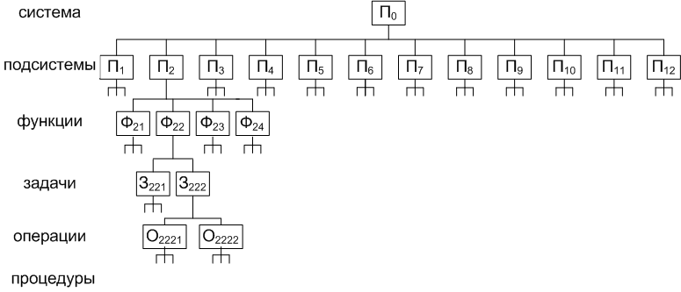
П1 – ввод сведений в виде сообщений на оконечных пунктах абонентов (нижние звенья)
П2 – ввод принятых сообщений в систему на оконечных пунктах абонентов
П3 – передача сообщений посредством системы или сети связей
П4 – прием сообщений на ВЦ
П5 – загрузка сообщений в БД, их накопление, обновление
П6 – решение задач (функциональных или технологических)
П7 – редактирование и форматирование: приведение входных сообщений к виду, удобному для восприятия человеком
П8 – доставка информации как конечного продукта в виде соответствующих сообщений на рабочие места пользователей системы
П9 – контроль за функционированием системы по определенным параметрам
П10 – управление системой: перевод ее из текущего состояния в требуемое
П11 – защита системы от внешних воздействий и сохранность информации в ней, включая исключение возможного уничтожения и искажения информации, а также исключая несанкционированный доступ к ней
П12 – восполнение вырабатываемых ресурсов системы
Ф21 – принять сообщение
Ф22 – сообщение пригодно для ввода в систему, зарегистрировать
Ф23 – упорядочить(систематизировать)
Ф24 – набрать на клавиатуре
З221 – произвести запись в регистрационном журнале
З222 – квитировать
О2221 – заполнить шаблон квитанций
О2222 – вручить абоненту
Функциональный граф АИС

Пролетарская Виктория
Группа ИУ5-33

19. Функционально-структурный граф АИС.
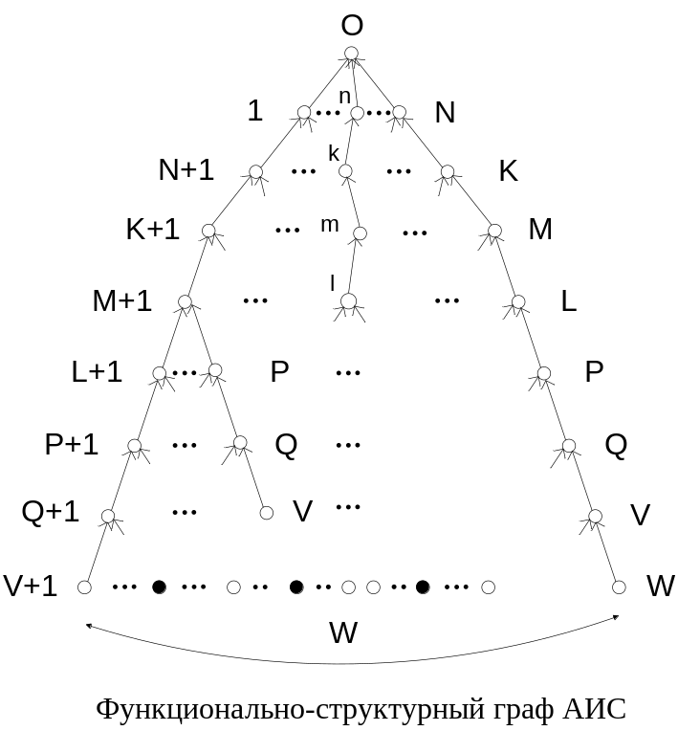
-неделимые физические элементы, из которых строится система
-параметры настройки системы устройств обеспечения комплексов

Пролетарская Виктория
Группа ИУ5-33
19. Технократический и технологический подходы к созданию АИС. Их достоинства и недостатки.
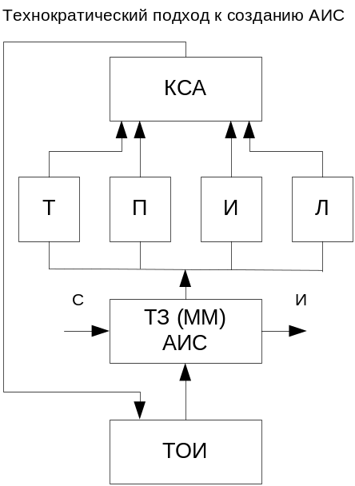
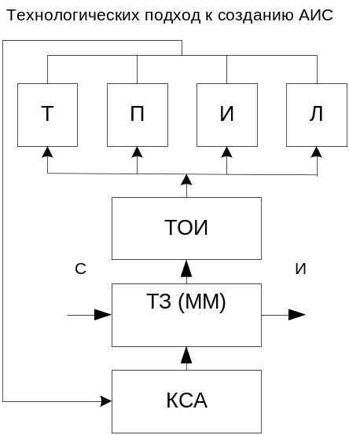

КСА – комплекс средств автоматизации
Т – технология
П – персонал
И – информация
Л – люди
С – сведения
ТЗ (ММ) – техническое задание (морфологическая модель)
АИС – автоматизированная информационная система
ТОИ – технология обработки информации

Технократический подход:
Достоинства: позволяет создать систему в кратчайшие сроки и с минимальной стоимостью.
Недостатки: невозможность реализации системы с максимальной эффективностью.
Технологический подход:
Достоинства: возможность создания системы с максимально эффективным функционированием.
Недостатки: при увеличении эффективности системы увеличивается время создания системы и растет стоимость системы.
Пролетарская Виктория
Группа ИУ5-33
20.Жизненный цикл простой системы. Краткая характеристика стадий.

Жизненный цикл системы- логически упорядоченная последовательность отдельных стадий от момента, когда возникает необходимость в создании системы, до момента ее утилизации.
З
И
НИОКРКР
ТЭО
ТПр
ТЗ
РП
МН
И
ОЭ
ПЭ
М
У

Каждая стадия ЖЦ системы подтверждается документацией.

З – заказ на создание системы. Является основным толчком к созданию системы.
И – идеи по реализации системы.
НИОКР – научно-исследовательская и опытная работа.
ТЭО – технико-экономическое обоснование модели системы. Составление технических требований к будущей системе. Оценка срока,в который система может быть реализована. Экономический анализ.
ТПр – работа над техническими приложениями системы .Очерчивается общий облик будущей системы без детализации. Затем осуществляется детальная разработка выбранного варианта построения новой системы.
РП – рабочее проектирование. Разработка схем, методик испытаний системы, эксплуатационной документации, включая должностные и рабочие инструкции персонала системы.
МН – монтаж и наладка. Физическая реализация системы.
И – испытания. После построения отдельных звеньев система подвергается испытаниям
ОЭ – опытная эксплуатация. Автономная проверка работоспособности системы. Осуществляется заказчиком при участии разработчика.
ПЭ – промышленная эксплуатация. Участие разработчика минимально. В силу того, что любая система несовершенна, содержит скрытые ошибки, система продолжает совершенствоваться в процессе эксплуатации.
М – модернизация. В систему в процессе функционирования внедряются более совершенные средства.
У – утилизация.
Пролетарская Виктория
Группа ИУ5-33
21. Жизненный цикл сложной системы. Пример очередей для ГАС «Контур».
Отличие жизненного цикла сложной системы от простой в том, что сложная система создается очередями.

ЖЦ1
ЖЦ2
ЖЦ3
ЖЦn

Примеры очередей для ГАС «Контур»
1-я очередь для ГАС «Контур» : создание ГВЦ1, основных звеньев системы, основных КС.
2-я очередь для ГАС «Контур» : создание ГВЦ2, защита КС, увеличение количества АРМ.
2-я очередь для ГАС «Контур» : создание ГВЦ3.
Пролетарская Виктория
Группа ИУ5-33
22. Стадии жизненного цикла простой системы, определяющие проектирование, создание и функционирование системы.

- Проектирование системы – { З,…,РП}
- Cоздание системы – {З,…,И}
- Функционирование системы – {ОЭ,…,У},
где жизненный цикл системы представлен на схеме:

З
И
НИОКРКР
ТЭО
ТПр
ТЗ
РП
МН
И
ОЭ
ПЭ
М
У

З – заказ на создание системы. Является основным толчком к созданию системы.
И – идеи по реализации системы.
НИОКР – научно-исследовательская и опытная работа.
ТЭО – технико-экономическое обоснование модели системы. Составление технических требований к будущей системе. Оценка срока,в который система может быть реализована. Экономический анализ.
ТПр – работа над техническими приложениями системы .Очерчивается общий облик будущей системы без детализации. Затем осуществляется детальная разработка выбранного варианта построения новой системы.
РП – рабочее проектирование. Разработка схем, методик испытаний системы, эксплуатационной документации, включая должностные и рабочие инструкции персонала системы.
МН – монтаж и наладка. Физическая реализация системы.
И – испытания. После построения отдельных звеньев система подвергается испытаниям
ОЭ – опытная эксплуатация. Автономная проверка работоспособности системы. Осуществляется заказчиком при участии разработчика.
ПЭ – промышленная эксплуатация. Участие разработчика минимально. В силу того, что любая система несовершенна, содержит скрытые ошибки, система продолжает совершенствоваться в процессе эксплуатации.
М – модернизация. В систему в процессе функционирования внедряются более совершенные средства.
У – утилизация.
Пролетарская Виктория
Группа ИУ5-33
23.Формальная формулировка задачи проектирования АИС.

S = F (X, x', x", L, Ф, Ц, Э, С, О) – создаваемая система.

F – некоторая связь искомой системы с остальными частями
X – множество конструктивных элементов, пригодных для создания систем заданного класса (АИС)
x' – подмножество конкретных элементов, которые выбраны для создания данной системы
x" – подмножество конструктивных элементов, уже существующих в объекте
L – множество связей, с помощью которых элементы объединяются в систему
Ф – множество функций, для которых реализуется система
Ц – множество целей, для достижения которых создается система
Э – множество, определяющее эффективность целей, которые можно достичь в результате работы системы
С – стоимость системы
О – ограничения

